Un peu de hasard
Pour mettre un peu de hasard dans un logiciel, on utilise 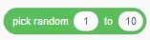
Si je veux que le chat dise un nombre entre 1 et 10, je fais :
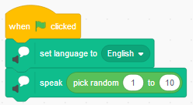
On obtient :
Si je veux afficher le nombre en même temps qu'il le dit, il faut utliser une variable :


